.

DVP-7005975摩擦垫片（返厂）

试验报告

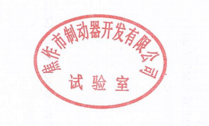







焦作市制动器开发有限公司

Jiaozuo City Brakes Development CO.,LTD

|  |  |  |  |  |
| --- | --- | --- | --- | --- |
| 编制 | 杨明哲 | | | |
| 校核 | 刘冬冬 | | | |
| 版本号 | 更改人 | 更改日期 | 更改说明 | 变更号 |
| R0 |  | 2025.10.31 | 初始版本 |  |
|  |  |  |  |  |
|  |  |  |  |  |
|  |  |  |  |  |
|  |  |  |  |  |
|  |  |  |  |  |
|  |  |  |  |  |
|  |  |  |  |  |
|  |  |  |  |  |
|  |  |  |  |  |
|  |  |  |  |  |
|  |  |  |  |  |
|  |  |  |  |  |
|  |  |  |  |  |
|  |  |  |  |  |

目录

1. 概述 4

2. 试验依据 4

3. 试验设备、物料信息 4

4. 试验项点 4

5. 来料记录及目视检查 4

6. 全尺寸检测 6

7. 摩擦垫片金刚石检测 7

8. 摩擦垫片抗滑移试验 10

# 概述

本文件为返厂摩擦垫片试验报告，描述了来料记录及目视检查、全尺寸检测、摩擦片金刚石颗粒检测、摩擦系数检测试验过程和结果。

# 试验依据

**表1试验依据表**

|  |  |  |  |
| --- | --- | --- | --- |
| 序号 | 标准/文件号 | 标准/文件名 | 备注 |
| 1 | GB/T 50205 | 钢结构工程施工质量检验试验规范 |  |
| 2 | / | DVP-7005975摩擦垫片返厂测试要求 |  |

# 试验设备、物料信息

**表2设备清单**

|  |  |  |  |
| --- | --- | --- | --- |
| 序号 | 名称 | 规格型号 | 数量 |
| 1 | 电液伺服万能试验机 | WAW-1000D | 1 |
| 2 | 抗滑移系数自动加扭机 | / | 1 |
| 3 | 抗滑移系数检测仪 | / | 1 |
| 4 | 电子显微镜 |  | 1 |

# 试验项点

**表3试验项点**

|  |  |  |  |
| --- | --- | --- | --- |
| 序号 | 试验名称 | 试验设备 | 备注 |
| 1 | 来料记录及目视检查 | / |  |
| 2 | 全尺寸检测 | 游标卡尺、千分尺 |  |
| 3 | 摩擦垫片金刚石颗粒检测 | 电子显微镜 |  |
| 4 | 摩擦垫片抗滑移试验 | WAW-1000D |  |

# 来料记录及目视检查

5.1记录及检查要求

需对测试样件进行标号，同时试验过程中若出现标号印记淡出，应及时增补，防止多个样件在后续检查中无法追踪；标号后并做好图像记录。

5.2 记录图像

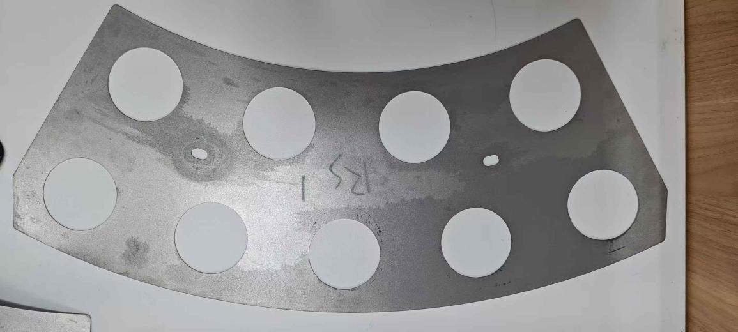

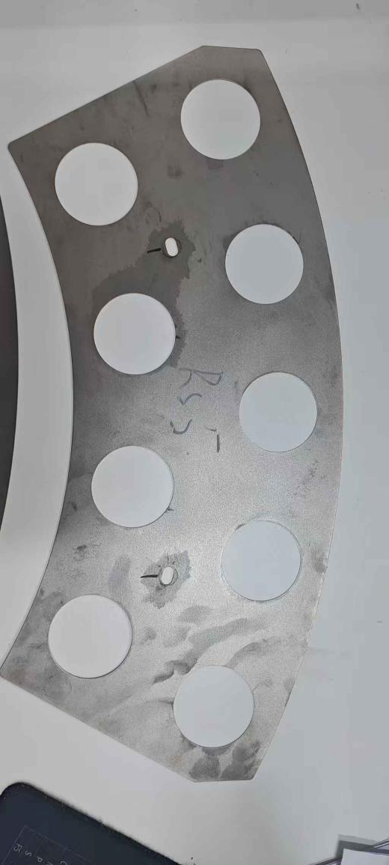

图1 来料整体图片

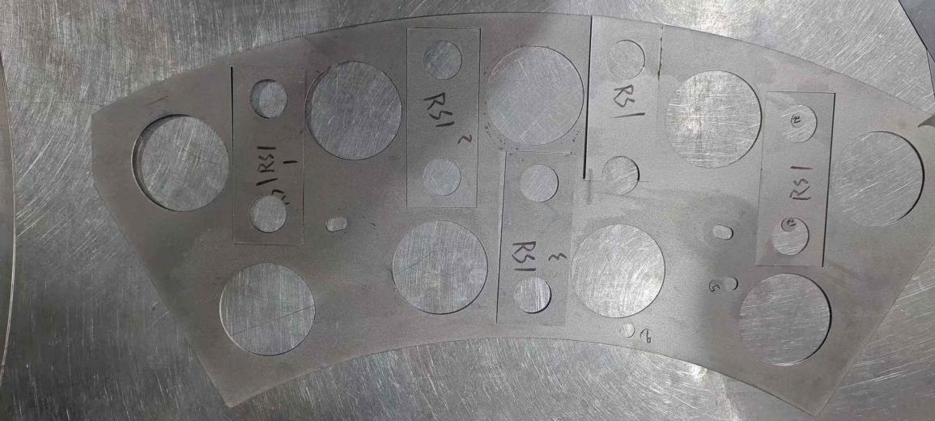

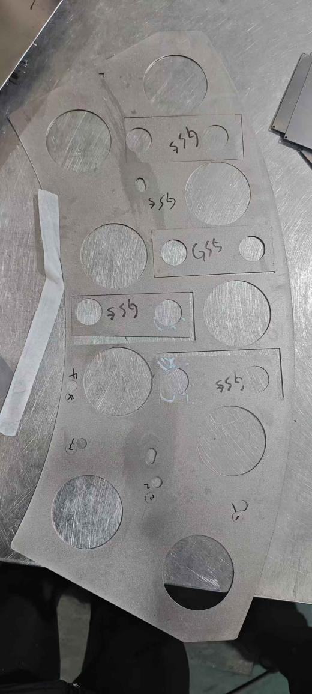

图2 部分取样照片

# 全尺寸检测

6.1 检测目的

依据图纸对返厂摩擦垫片各类尺寸及形位公差进行检测并做记录，检测返厂摩擦垫片是否满足试验要求。

6.2 检测结果

对照图纸对返厂摩擦垫片进行检测，确定返厂摩擦垫片可满足试验要求。

|  |  |  |  |  |  |
| --- | --- | --- | --- | --- | --- |
| RS1GS1编号摩擦垫片尺寸测量结果 | | | | | |
| 序号 | 检测项目 | 技术要求 | 检验方法 | 结果 | 结论 |
| 1 | 外形尺寸 | 0.59±0.05(多点测量，厚度均匀） | 千分尺 | 0.63 | 合格 |
| 2 | 600±0.8 | 游标卡尺 | 600.08 | 合格 |
| 3 | R645 | 样板对比 | 合格 | 合格 |
| 4 | R422.5 | 样板对比 | 合格 | 合格 |
| 5 | φ66±0.3 | 游标卡尺 | 65.85 | 合格 |
| 6 | 9±0.2 | 游标卡尺 | 9.01、9.02 | 合格 |
| 7 | 15±0.2 | 游标卡尺 | 14.95、14.94 | 合格 |
| 8 | R522 | 样板对比 | 合格 | 合格 |
| 9 | 15° | 三坐标 | 14.95°、14.94° | 合格 |

|  |  |  |  |  |  |
| --- | --- | --- | --- | --- | --- |
| RS5GS5编号摩擦垫片尺寸测量结果 | | | | | |
| 序号 | 检测项目 | 技术要求 | 检验方法 | 结果 | 结论 |
| 1 | 外形尺寸 | 0.59±0.05(多点测量，厚度均匀） | 千分尺 | 0.63 | 合格 |
| 2 | 600±0.8 | 游标卡尺 | 600.08 | 合格 |
| 3 | R645 | 样板对比 | 合格 | 合格 |
| 4 | R422.5 | 样板对比 | 合格 | 合格 |
| 5 | φ66±0.3 | 游标卡尺 | 66 | 合格 |
| 6 | 9±0.2 | 游标卡尺 | 9.01、9.02 | 合格 |
| 7 | 15±0.2 | 游标卡尺 | 14.95、14.94 | 合格 |
| 8 | R522 | 样板对比 | 合格 | 合格 |
| 9 | 15° | 三坐标 | 14.95°、14.94° | 合格 |

# 摩擦垫片金刚石检测

7.1 检测目的

通过3D显微镜拍摄，记录各个区域中金刚石颗粒的分布状态，并计算金刚石颗粒的投影面积和金刚石的出刃高度，并作统计记录，计算各个区域的颗粒分布密度和出刃高度均值。

7.2 检测结果

|  |  |  |  |  |  |  |
| --- | --- | --- | --- | --- | --- | --- |
| 取样编号 | 金刚石密度 (%) | 平均出刃高度 (μm) | 金刚石密度分部标准 (%) | 出刃高度标准 (μm) | 结果 | 备注 |
| 1 | 39.04 | 23.34 | 40±10 | 22μm±4μm | 合格 |  |
| 2 | 40.62 | 24.44 | 合格 |  |
| 3 | 39.41 | 22.92 | 合格 |  |
| 4 | 36.66 | 23.38 | 合格 |  |
| 5 | 36.25 | 23.52 | 合格 |  |
| 6 | 37.92 | 23.66 | 合格 |  |
| 7 | 38.18 | 24.2 | 合格 |  |
| 8 | 36.76 | 24.34 | 合格 |  |

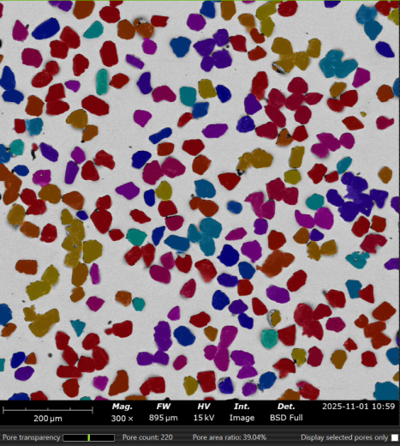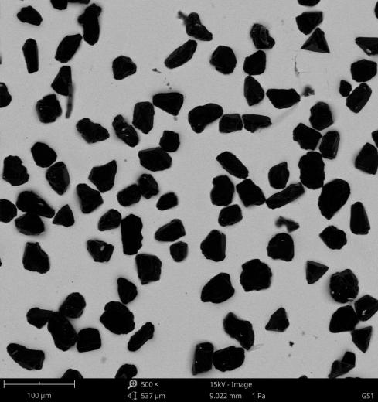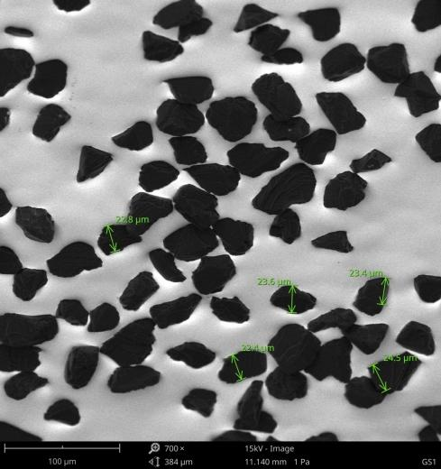

图3 取样1电镜检测图

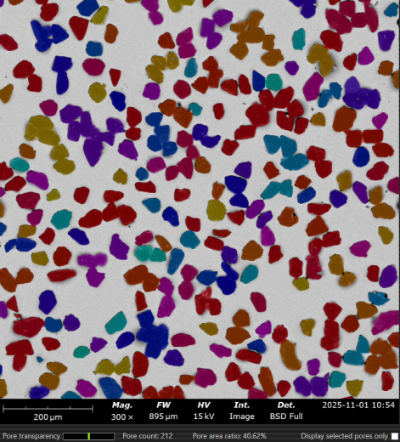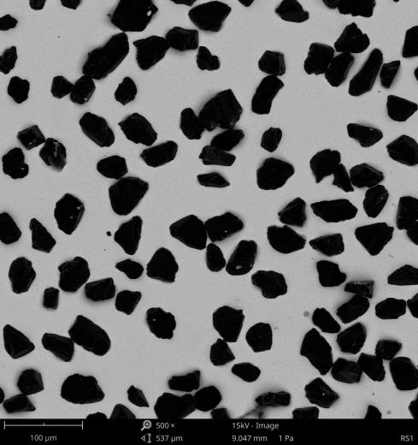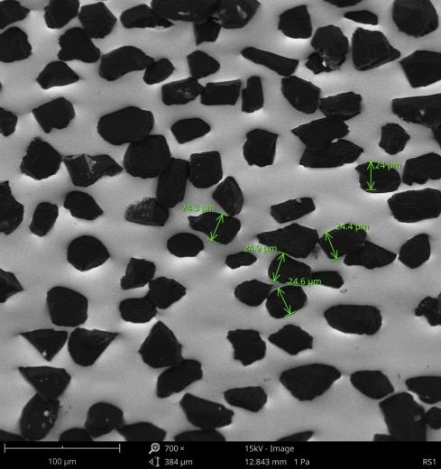

图4 取样2电镜检测图

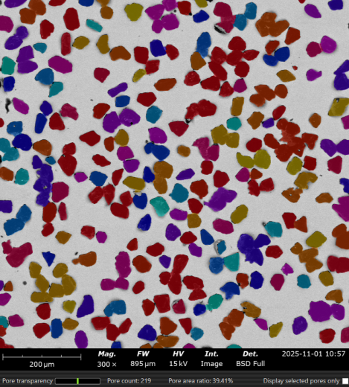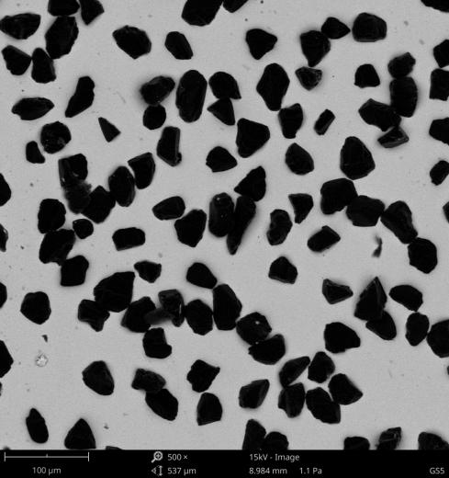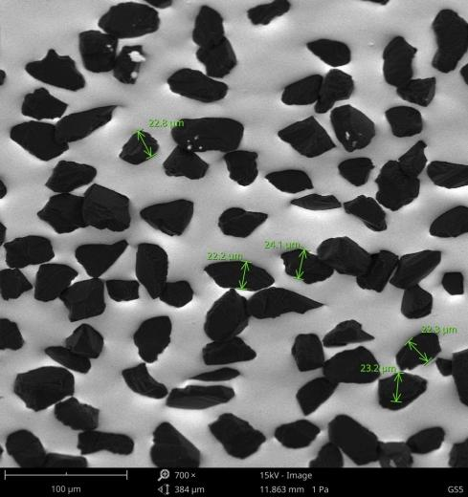

图5 取样3电镜检测图

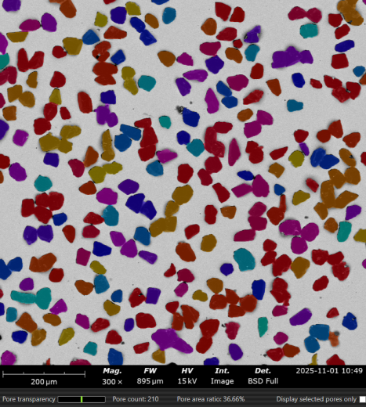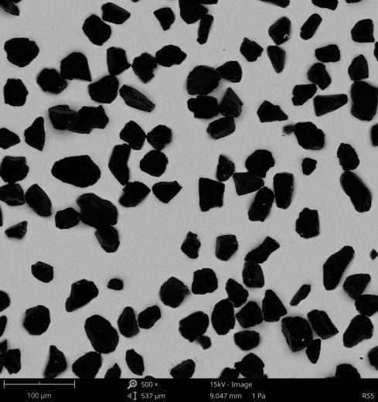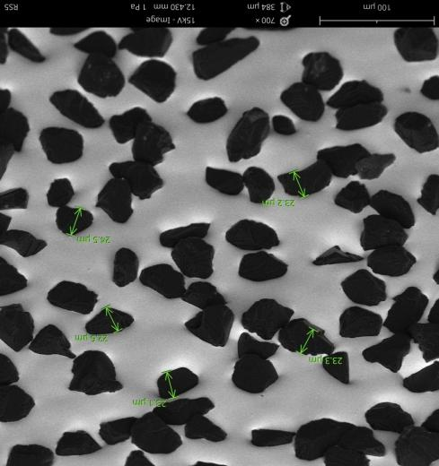

图6 取样4电镜检测图

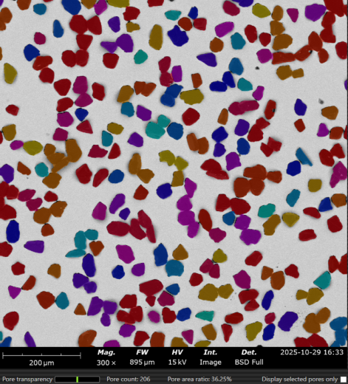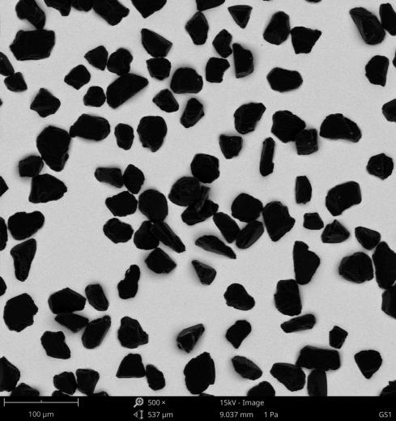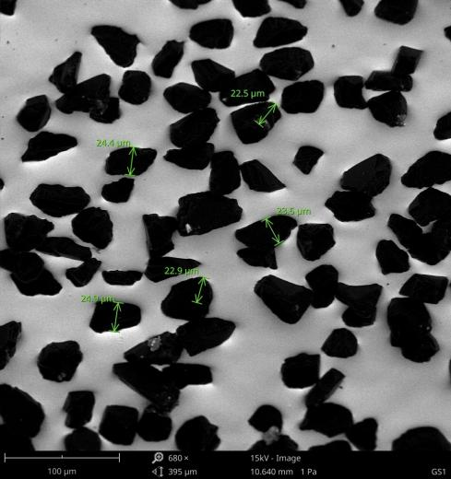

图7 取样5电镜检测图

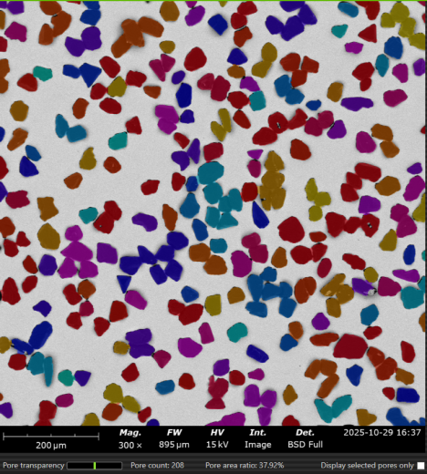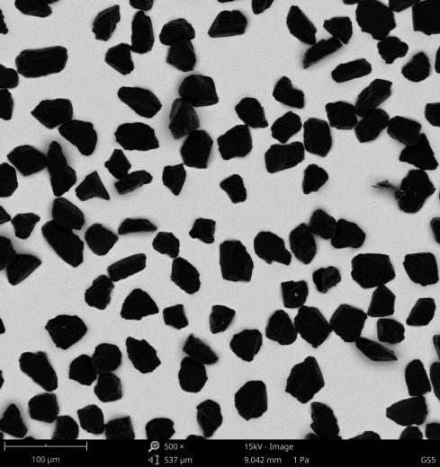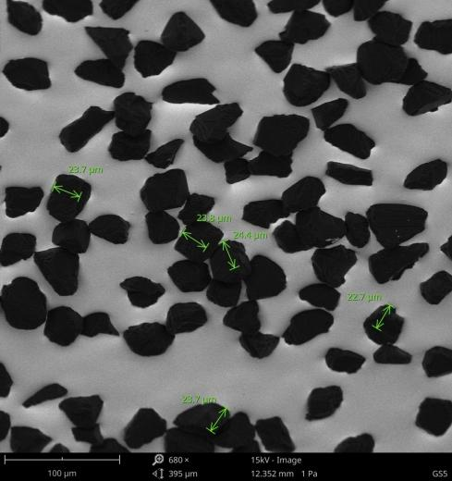

图8 取样6电镜检测图

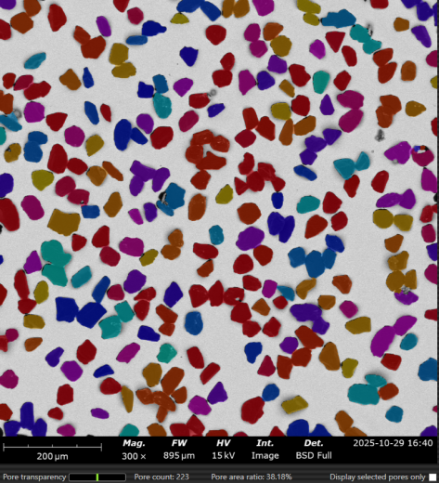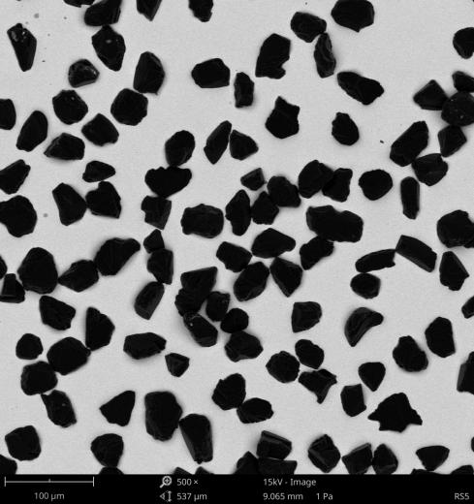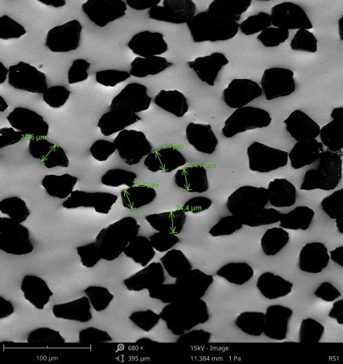

图9 取样7电镜检测图

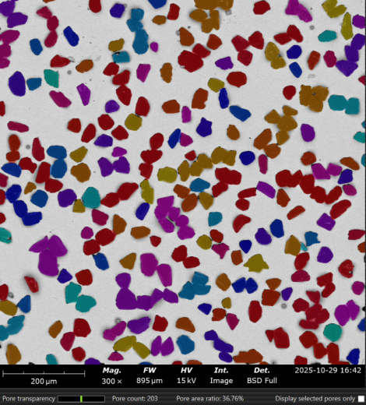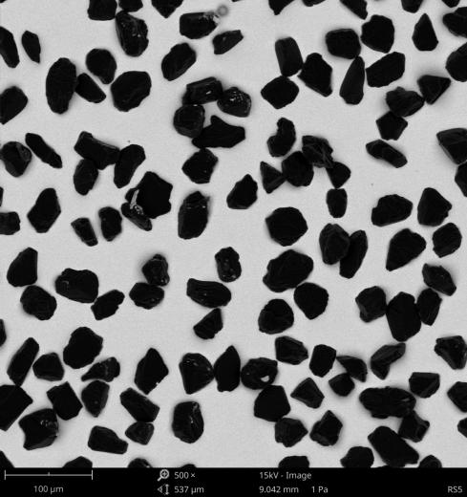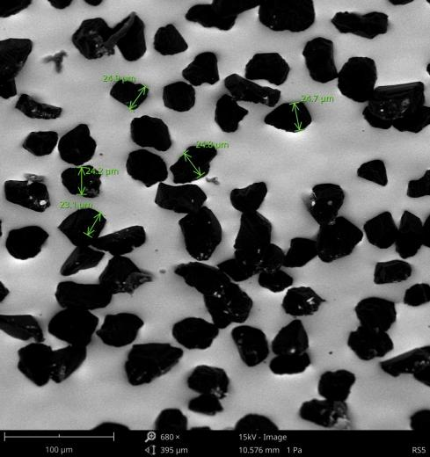

图10 取样8电镜检测图

# 摩擦垫片抗滑移试验

**表 4 测试条件表**

|  |  |  |  |  |  |
| --- | --- | --- | --- | --- | --- |
| 序号 | 芯板材质 | 侧板材质 | 粗糙度 | 硬度 | 备注 |
| 1 | QT500 | QT700 | 3.5 | 180-200 |  |

8.1测试方法及步骤

8.1.1将4个螺栓、4个螺母、8个垫片、4个穿心传感器、4个光栅传感器、2块侧板和芯板以及4个摩擦垫片固定在电液伺服万能试验机上，对螺栓进行编号，编号按由上至下，试样编号1、试样编号2、试样编号3、试样编号4进行，将螺栓按照图1进行组装，将安装好的螺栓和传感器连接到抗滑移检测仪上对螺栓进行紧固，螺栓采用2、3、1、4的顺序进行紧固，紧固螺栓时应分初拧、终拧，初拧应达到螺栓预拉力结果值的50％左右，终拧后，螺栓预拉力值应在0.95P～1.05P（P=表1不同面压的取值）之间；

8.1.2设置试验机加载速率2mm/min平稳加载，直到发生滑移，记录滑移载荷，并记录是上侧或下侧滑移；

8.1.3试验完成后，将试样拆除，检查测试面的摩擦垫片是否破损，需进行记录并拍照。

8.2试验结果

结论：试验样件（芯板与侧板）采用QT500&QT700，表面粗糙度Ra3.5，布氏硬度HB180-200。经测试，在70MPa比压条件下，GS1/RS1抗滑移系数为0.638；GS5/RS5抗滑移系数为0.661；在69MPa比压条件下，GS1/RS1抗滑移系数为0.624；GS5/RS5抗滑移系数为0.615。不同比压下摩擦垫片的抗滑移系数均≥0.6，符合技术规范要求，判定为合格产品。

|  |  |  |  |  |  |  |  |  |  |  |
| --- | --- | --- | --- | --- | --- | --- | --- | --- | --- | --- |
| 摩擦系数测试结果 | | | | | | | | | | |
| 序号 | 螺栓预紧力P（kN） | | 滑移载荷（kN） | 滑移系数μ | 粗糙度（Ra） | 硬度（HB） | 摩擦垫片比压 | 标准 | 结论 | 备注 |
| 1# | 1 | 167.04 | 422.04 | 0.638 | 3.5 | 180-200 | 70 | GB/T50205-2020 | 合格 | GS1/RS1 |
| 2 | 165.95 |
| 3 | 164.17 |
| 4 | 165.67 |
| 2# | 1 | 167.23 | 442.24 | 0.661 | 合格 | GS5/RS5 |
| 2 | 165.05 |
| 3 | 168.08 |
| 4 | 166.68 |
| 3# | 1 | 159.61 | 400.04 | 0.624 | 69 | 合格 | GS1/RS1 |
| 2 | 160.51 |
| 3 | 160.08 |
| 4 | 160.37 |
| 4# | 1 | 161.71 | 394.54 | 0.615 | 合格 | GS5/RS5 |
| 2 | 160.27 |
| 3 | 160.54 |
| 4 | 160.11 |

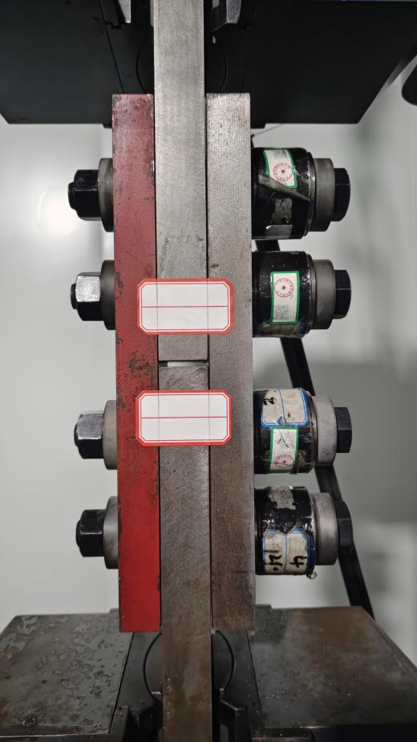 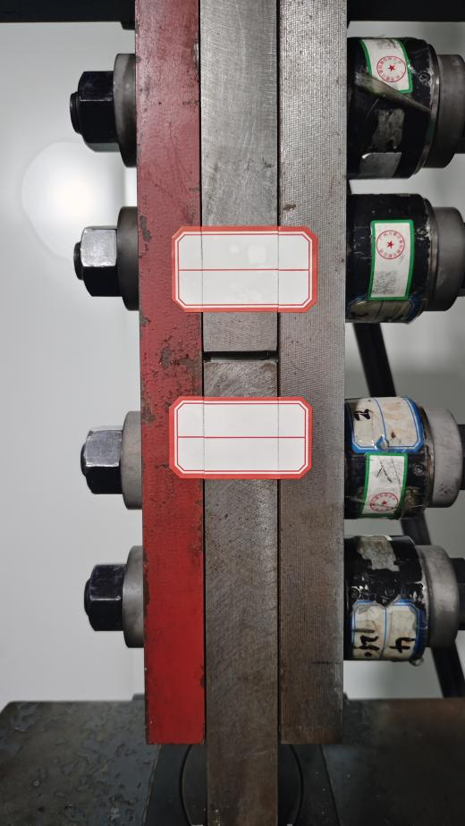

图11 测试芯板滑移前状态 图12 测试芯板滑移后状态

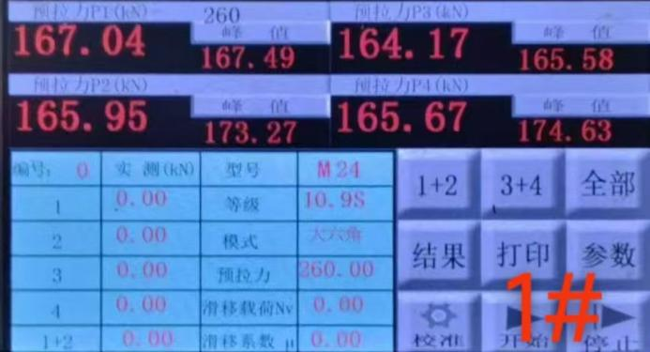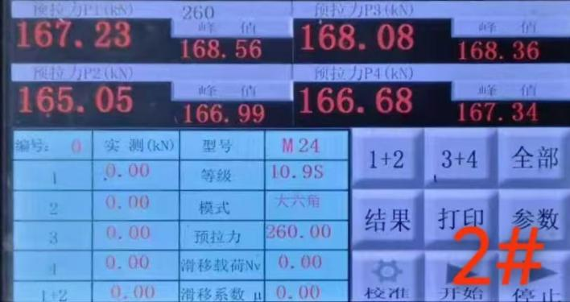

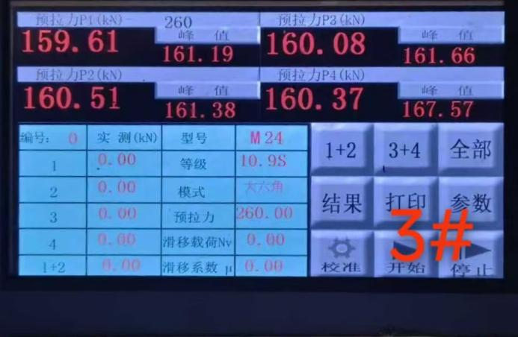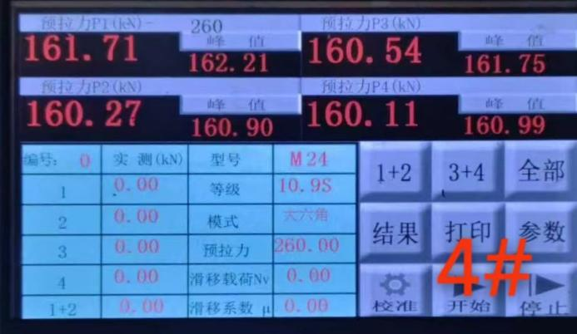

图13 1-4#测试初始力矩

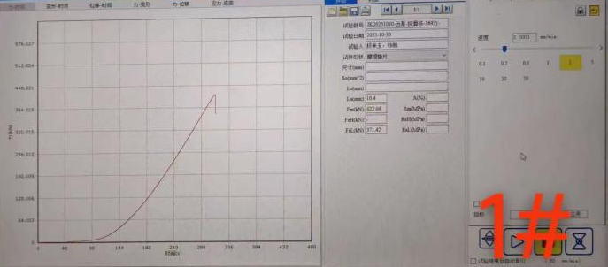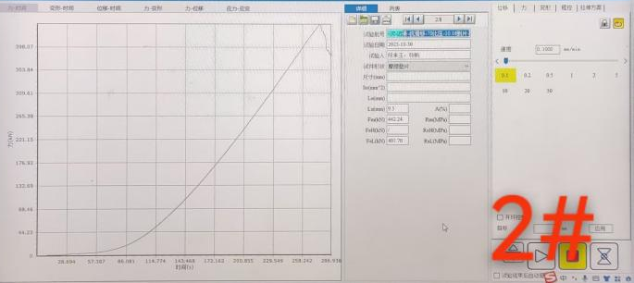

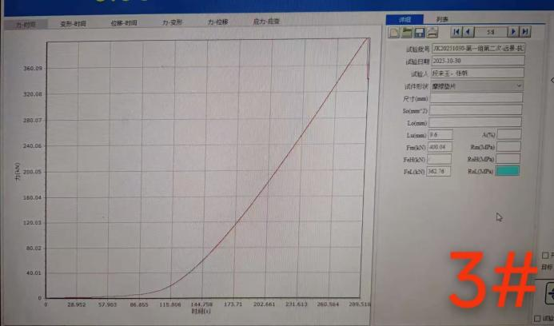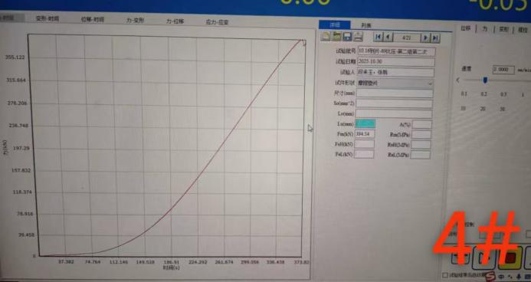

图14 1-4#测试滑移曲线

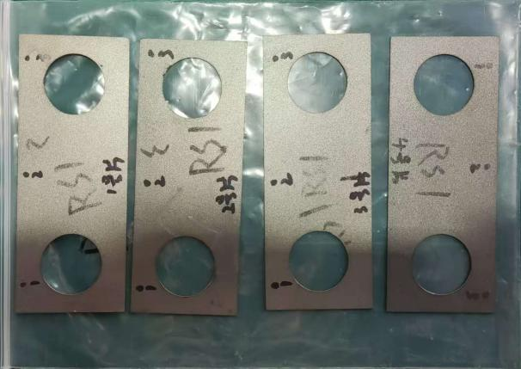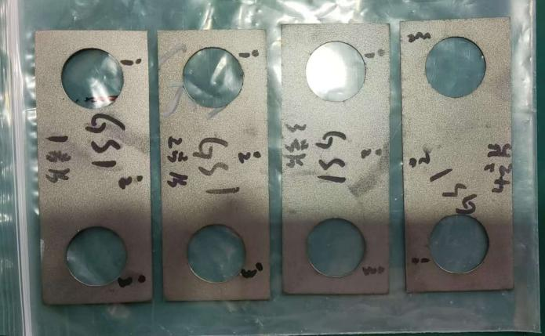

图15 GS1\RS1摩擦垫片测试后照片

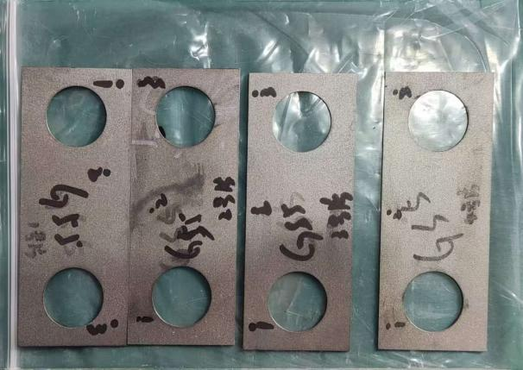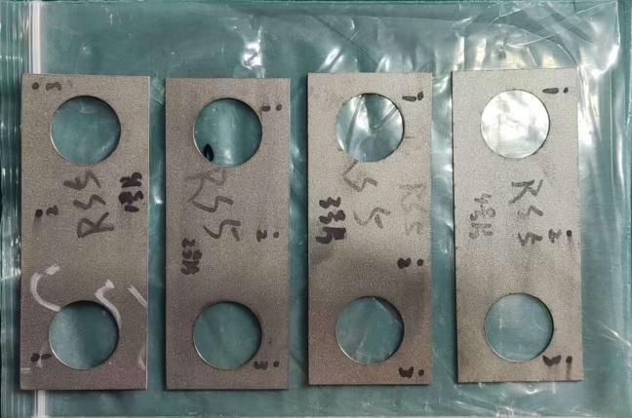

图16 GS5\RS5摩擦垫片测试后照片

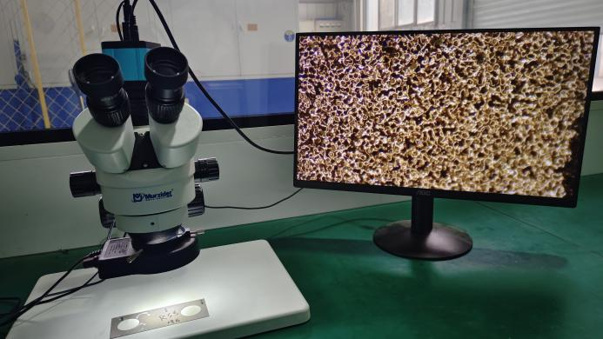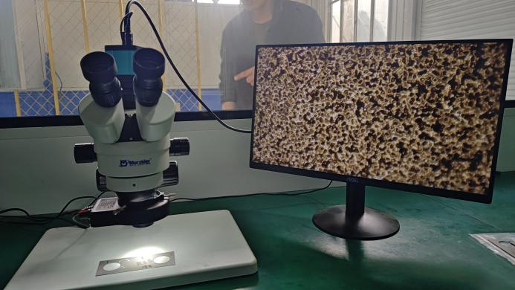

图17 RS5 1号片测试前显微镜照 图18 RS5 1号片测试后显微镜照

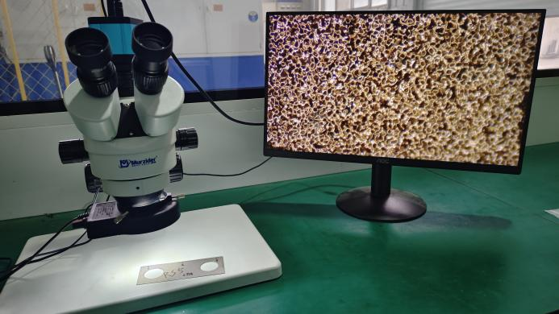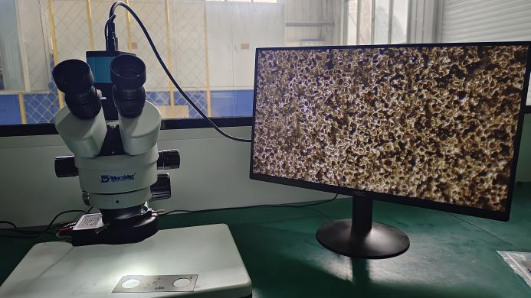

图19 RS5 2号片测试前显微镜照 图20 RS5 2号片测试后显微镜照

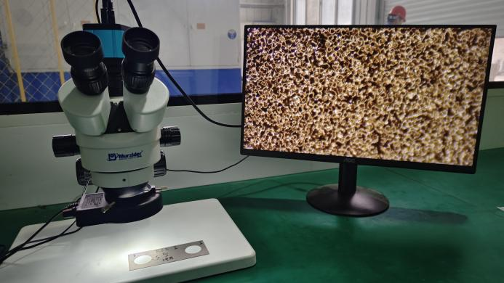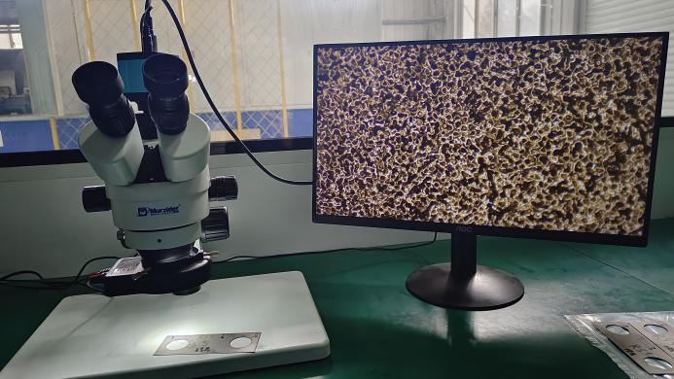

图21 RS5 3号片测试前显微镜照 图22 RS5 3号片测试后显微镜照

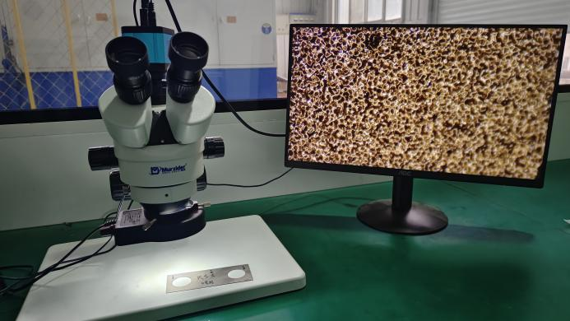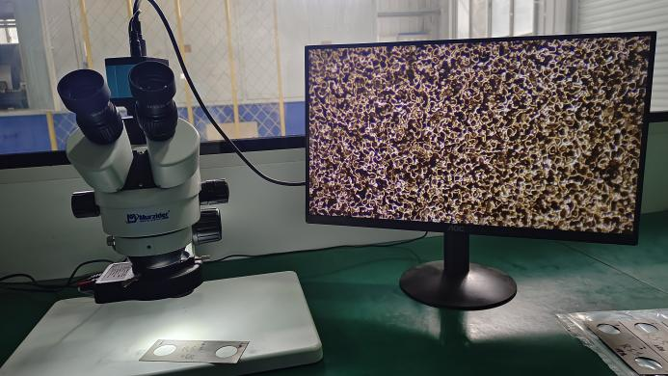

图23 RS5 4号片测试前显微镜照 图24 RS5 4号片测试后显微镜照

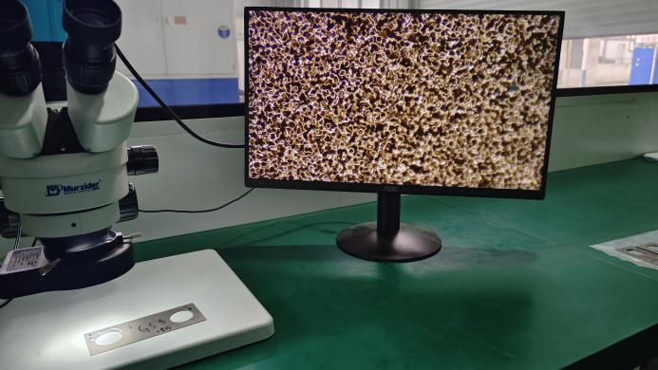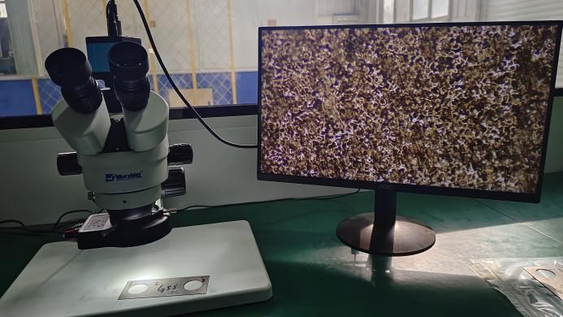

图25 GS5 1号片测试前显微镜照 图26 GS5 1号片测试后显微镜照

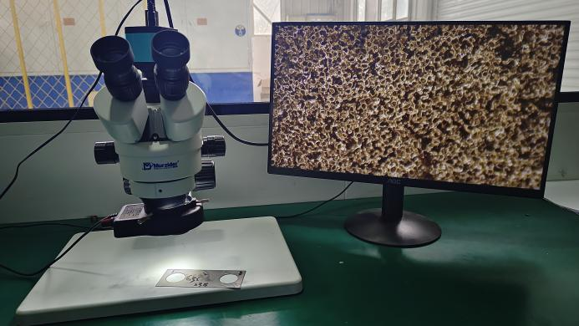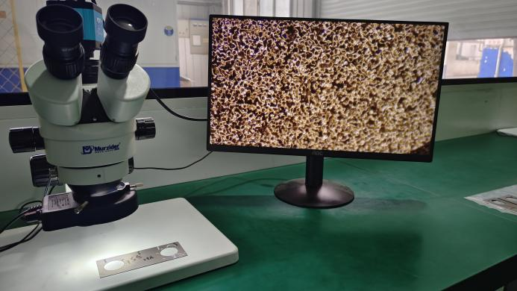

图27 GS5 2号片测试前显微镜照 图28 GS5 2号片测试后显微镜照

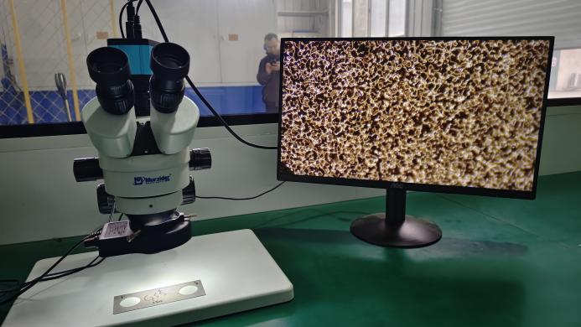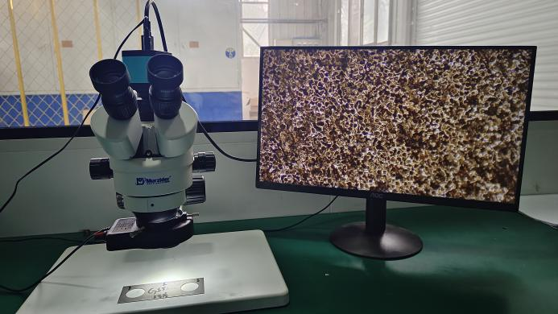

图29 GS5 3号片测试前显微镜照 图30 GS5 3号片测试后显微镜照

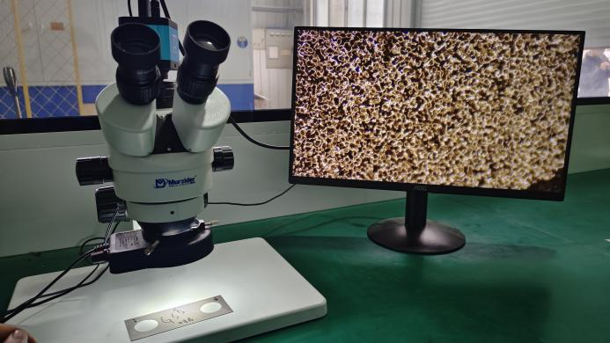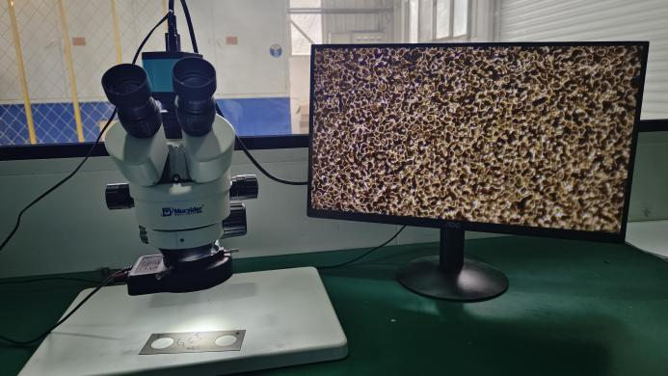

图31 GS5 4号片测试前显微镜照 图32 GS5 4号片测试后显微镜照

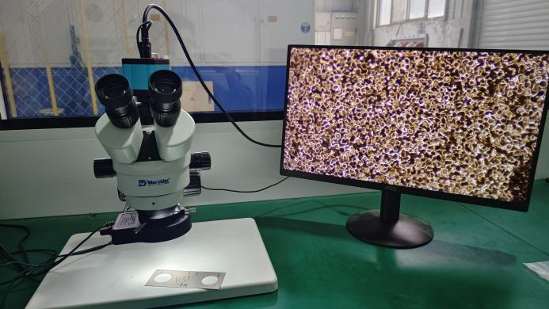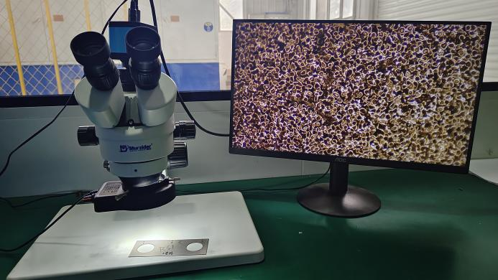

图33 RS1 1号片测试前显微镜照 图34 RS1 1号片测试后显微镜照

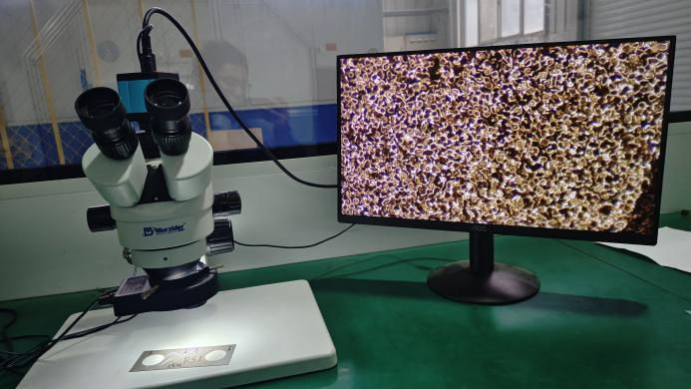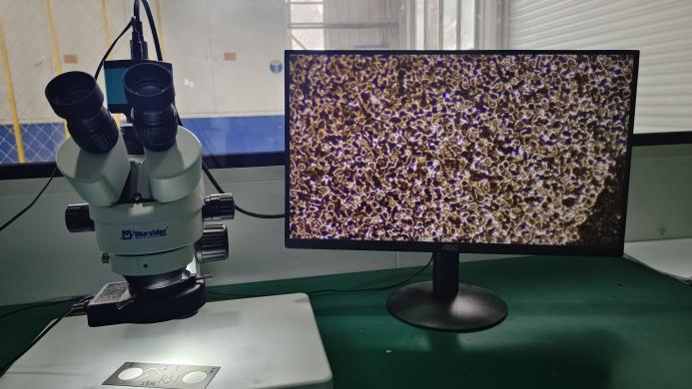

图35 RS1 2号片测试前显微镜照 图36 RS1 2号片测试后显微镜照

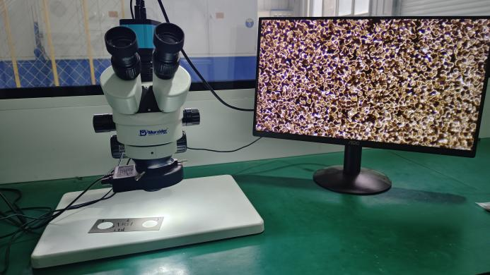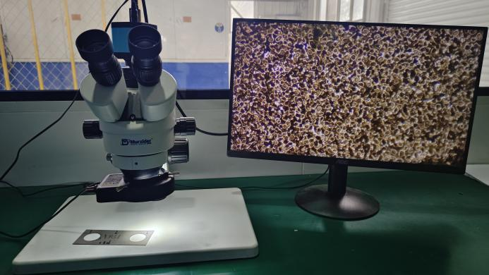

图37 RS1 3号片测试前显微镜照 图38 RS1 3号片测试后显微镜照

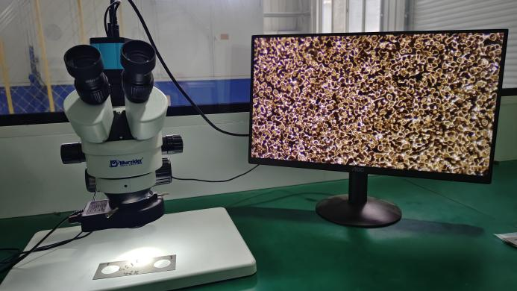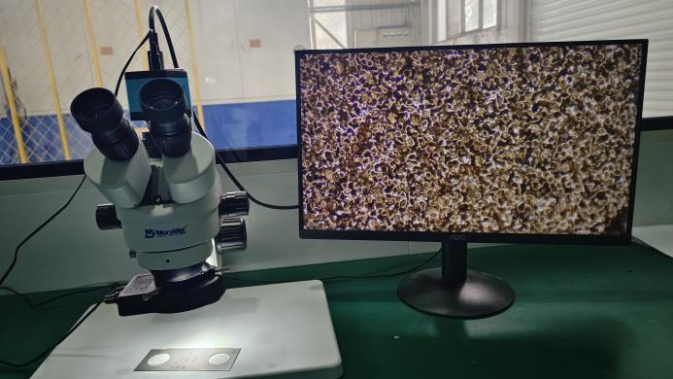

图39 RS1 4号片测试前显微镜照 图40 RS1 4号片测试后显微镜照

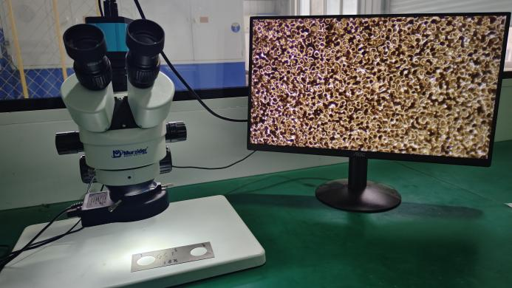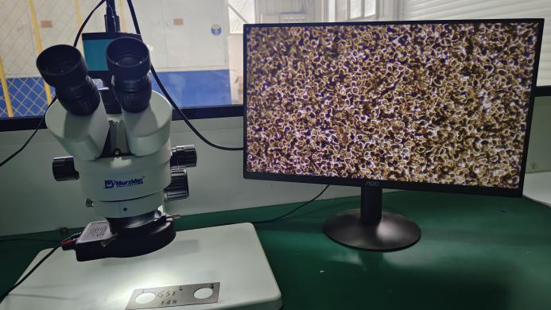

图41 GS1 1号片测试前显微镜照 图42 GS1 1号片测试后显微镜照

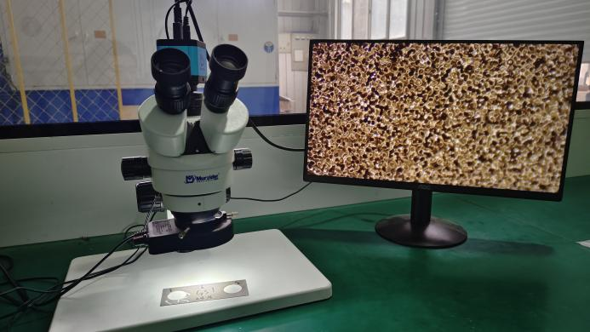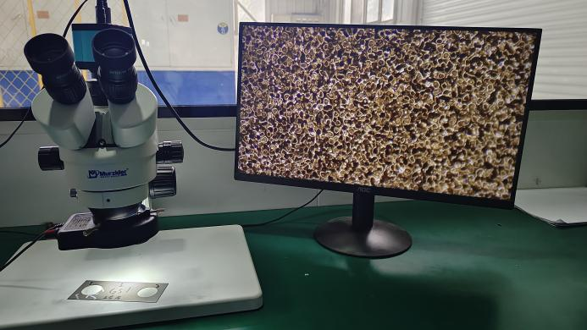

图43 GS1 2号片测试前显微镜照 图44 GS1 2号片测试后显微镜照

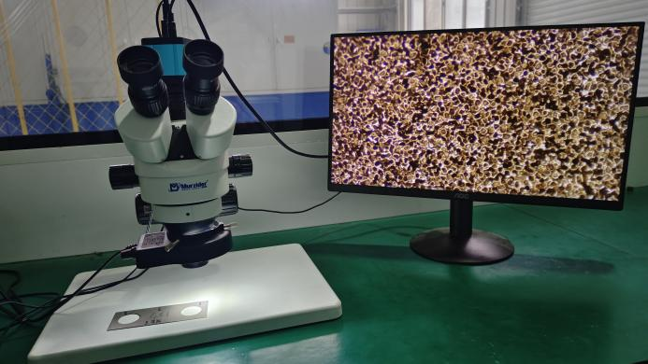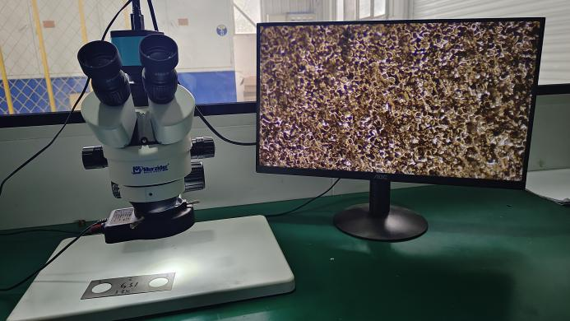

图45 GS1 3号片测试前显微镜照 图46 GS1 3号片测试后显微镜照

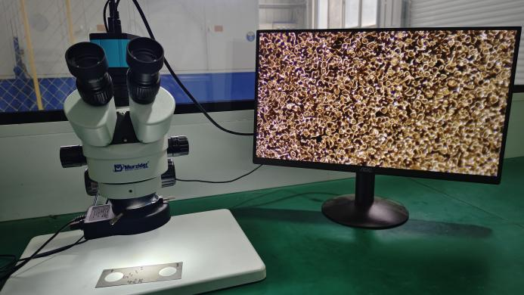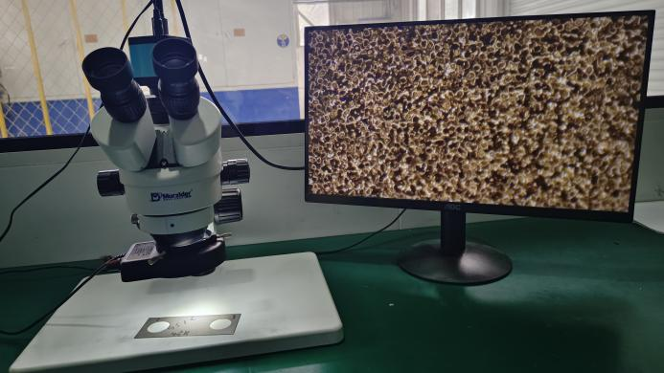

图47 GS1 4号片测试前显微镜照 图48 GS1 4号片测试后显微镜照